**Практична робота №2**

**Тема:** Розрахунок загальних тепловтрат будинку в найхолодніший період та розрахунок тепловтрат будинку впродовж року

**Приклад завдання (розрахунку загальних тепловтрат будинку в найхолодніший період):** Сумарні тепловтрати будинку складаються із суми тепловтрат стін, вікон, стелі, підлоги та інфільтрації. Обрахуємо кожну з них згідно плану будинку.

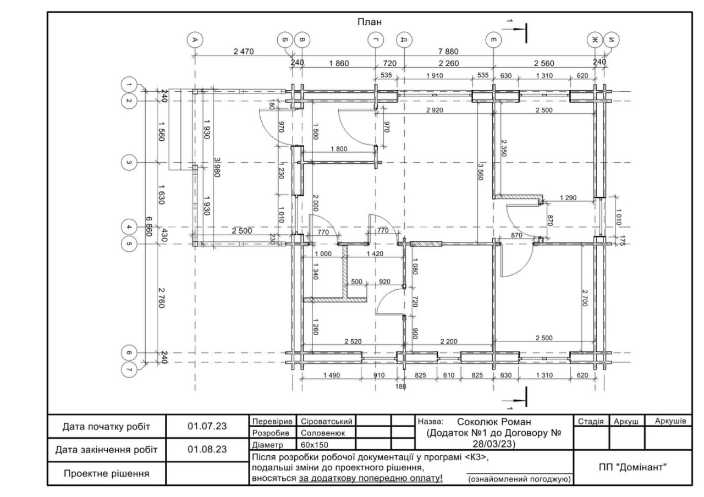

Рис. 1.1 План будинку

Маємо розміри стін, визначаємо площу та об’єм приміщення.

Табл. 1.1 Розміри будівлі

|  |  |  |  |  |  |  |
| --- | --- | --- | --- | --- | --- | --- |
|  | Спальня 1 | Спальня 2 | Парна | Сан вузол | Кухня-студія | Сума |
| Довжина (м) | 2.700 | 3.560 | 2.200 | 2.600 | 4.720 | 15.780 |
| Ширина (м) | 2.500 | 2.500 | 2.700 | 2.520 | 3.560 | 13.780 |
| Висота (м) | 2.700 | | | | |  |
| Площа (м кв) | 6.75 | 8.9 | 5.94 | 6.552 | 16.8032 | 45 |
| Об'єм (м куб) | 18.225 | 24.03 | 16.038 | 17.6904 | 45.36864 | 121.5 |

Матеріали та їх характеристики, які варто взяти до уваги під час розрахунку тепловитрат наведені в табличці нижче.

Табл. 1.2 Матеріали та їх характеристики будівлі

|  |  |  |
| --- | --- | --- |
|  | Стіни: | |
|  | Брус | Арболіт |
| Теплопровідінсть (λ) (Вт/м℃) | 0.24 | 0.13 |
| Товщина (d) (м) | 0.06 | 0.18 |
|  | Підлога | |
|  | Екструд полістирол | Важкий бетон |
| Теплопровідінсть (λ) (Вт/м℃) | 0.029 | 0.9 |
| Товщина (d) (м) | 0.08 | 0.06 |
|  | Стеля | |
|  | Мін вата | |
| Теплопровідінсть (λ) (Вт/м℃) | 0.038 | |
| Товщина (d) (м) | 0.25 | |

Температури для розрахунків беремо за найхолодніший період в регіоні

Табл. 1.3 Температури для розрахунків

|  |  |
| --- | --- |
| Температура | |
| Стіни, стеля | |
| Ззовні | -22 |
| Всередині | 20 |
| ∆ t | 42 |
| Підлога | |
| Ззовні | 4 |
| Всередині | 20 |
| ∆ t | 16 |

Проведено окремі розрахунки зовнішніх стін

Табл. 1.4 Зовнішні стіни

|  |  |
| --- | --- |
| Зовнішні стіни | |
| Довжина (м) | 7.88 |
| Ширина (м) | 6.86 |
| Площа довжини (м кв) | 21.276 |
| Площа ширини (м кв) | 18.522 |
| Площа всіх стін (м кв) | 79.596 |

Формула для розрахунку тепловтрат стін буде такою:

де – різниця температур ззовні та зсередини будинку;

S – площа всіх стін;

d – товщина матеріалу стіни;

– теплопровідність матеріалу;

– коефіцієнти тепловіддачі (із внутрішнього боку та зовнішнього).

Розраховуємо тепловтрати стін, враховуючи, що брусу 2 шари в стіні, ззовні та зсередини:

В результаті отримуємо 1462 Вт тепловтрат через стіни. Проводимо подальші розрахунки за тією ж формулою. Формула для обрахунку тепловитрат стелі така ж сама, але замість площі стін береться площа будинку і, зрозуміло, матеріал з якого зроблена стеля та його товщина. В результаті отримуємо 281 Вт тепловтрат через стелю.

Формула для обрахунку тепловитрат підлоги така ж сама, але різниця температур береться інша, різниця між температурою в середині будинку та ґрунту, також, змінюється матеріал та його товщина. В результаті отримуємо 232 Вт тепловтрат через підлогу.

Для обрахунку інфільтрації використовується набагато простіша формула, в якій об’єм будівлі множиться на 9, таким чином отримуємо усереднене значення втрати теплоти через вентиляцію.

В результаті отримуємо 1094 Вт тепловтрат через інфільтрацію. Формула для обрахунку тепловитрат вікон така ж сама як і для підлоги, стелі та стін, де окремо вимірюється площа вікон та замість матеріалів скла, беруться значення теплопровідності вказані виробником та товщина віконної рамки.

Табл. 1.5 Дані по вікнах будинку

|  |  |
| --- | --- |
| Вікна | |
| Площа (м кв) | 8.515 |
| Теплопровідінсть (λ) | 0.32 |
| Товщина (м) | 0.024 |

В результаті отримуємо 1533 Вт тепловтрат через вікна. Тепер можемо підсумувати всі попередні тепловтрати і отримати число 4602 Вт загальних тепловтрат будинку.

Табл. 1.6 Фінальна таблиця з тепловитратами

|  |  |
| --- | --- |
| Тепловтрати (Вт) | |
| Стіни | 1462 |
| Стеля | 281 |
| Підлога | 232 |
| Вентиляція | 1094 |
| Вікна | 1533 |
| Сума | 4602 |

**Приклад другого завдання (розрахунок тепловтрат будинку впродовж року):** Беремо дані з попередніх обрахунків, завданням на цю лабораторну роботу є обрахунок тепловтрат впродовж року із середніми показниками температури на кожен місяць, окрім літнього періоду, коли будинок вже треба охолоджувати.Маємо середні показники температури по регіону (рис.2.1)

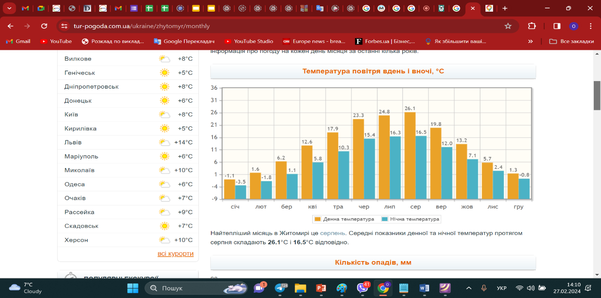

Рис. 1.2 Середні показники температури по регіону

Складаємо загальну табличку із даними середньої температури за день та ніч на кожен місяць, пропускаючи літні місяці, додаємо кількість днів в кожному місяці, також вираховуємо нову різницю температур ∆t.

Табл. 2.1 Дані по місяцях

|  |  |  |  |  |  |  |  |  |  |  |  |  |  |
| --- | --- | --- | --- | --- | --- | --- | --- | --- | --- | --- | --- | --- | --- |
| Місяці | | | | | | | | | | | | | |
|  | січ | лют | бер | кві | тра | чер | лип | серп | вер | жов | лис | гру |
| сер. Темп | -2.3 | -0.1 | 3.65 | 9.2 | 14.1 | NONE | NONE | NONE | 15.9 | 10.15 | 4.05 | 0.25 |
| ∆ t | 22.3 | 20.1 | 16.35 | 10.8 | 5.9 | NONE | NONE | NONE | 4.1 | 9.85 | 15.95 | 19.75 |
| Кількість днів | 31 | 28 | 31 | 30 | 31 | NONE | NONE | NONE | 30 | 31 | 30 | 31 |

Тепер вираховуємо тепловтрати для кожної категорії згідно тих самих формул, що й в попередній лабораторній, враховуючи нову різницю температур, після чого сумуємо отримані результати.

Далі, враховуючи кількість днів в місяці та кількість годин в одному дні, вираховуємо тепловитрати в квт.год впродовж місяця за формулою.

Для прикладу розрахуємо витрати за січень:

За тим же принципом розраховуємо витрати за інші місяці.

Табл. 2.2 Результати обрахунків

|  |  |  |  |  |  |  |  |  |  |  |  |  |  |
| --- | --- | --- | --- | --- | --- | --- | --- | --- | --- | --- | --- | --- | --- |
| Тепловтрати (Вт) | | | | | | | | | | | | | |
| Стіни | 846 | 769 | 639 | 446 | 275 | NONE | NONE | NONE | 213 | 413 | 625 | 757 |
| Стеля | 163 | 148 | 123 | 86 | 53 | NONE | NONE | NONE | 41 | 80 | 120 | 146 |
| Підлога | 232 | 232 | 232 | 232 | 232 | NONE | NONE | NONE | 232 | 232 | 232 | 232 |
| Вентиляція | 1094 | 1094 | 1094 | 1094 | 1094 | NONE | NONE | NONE | 1094 | 1094 | 1094 | 1094 |
| Вікна | 887 | 807 | 670 | 467 | 289 | NONE | NONE | NONE | 223 | 433 | 655 | 536 |
| Сума (Вт) | 3222 | 3050 | 2758 | 2325 | 1943 | NONE | NONE | NONE | 1803 | 2252 | 2726 | 2765 |
| Витрати (квт.год) | 2398 | 2050 | 2052 | 1674 | 1446 | NONE | NONE | NONE | 1299 | 1676 | 1963 | 2058 |

Підсумовуючи помісячні витрати отримаємо загальні витрати за рік у кількості 16616 квт.год

Формуємо графіки аналізу тепловитрат на кожен місяць, середньодобові та щомісячні.

Рис. 2.1 Середньодобові тепловтрати по місяцям

Рис. 2.2 Витрати квт.год помісячно